République du Sénégal
Un Peuple – Un But – Une Foi
------------
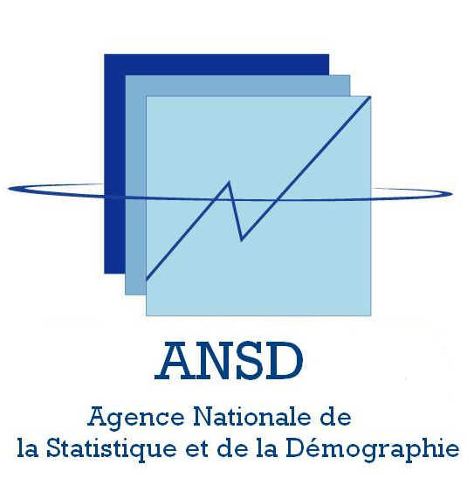

Note méthodologique de l’Indice des Prix de Production des Services (IPPS)

Champ couvert

L’indice des prix de production des services (IPPS) couvre les services destinés à toutes les utilisations : consommations intermédiaires, consommation finale et exportation. L’IPPS est un indice calculé au niveau national. Pour ce faire, la collecte des prix est effectuée auprès d’un échantillon représentatif d’entreprises.

Echantillon

La sélection des entreprises et des services nécessaires au calcul de l’IPPS s’est faite en deux étapes. La première vise à sélectionner les entreprises et la seconde à choisir les services retenus pour chaque entreprise.
La sélection des entreprises est réalisée avec précaution, en raison de celles qui ne font pas totalement de service et qui n’exercent l’activité de service qu’à titre secondaire. Lors de l’échantillonnage des entreprises, c’est le chiffre d’affaires de l’établissement exerçant l’activité de service qui est utilisé et non le chiffre d’affaires total de l’entreprise.

Modalité de tirage de l’échantillon
Dans une branche donnée, les services ne sont pas tous suivis. Seuls les services les plus représentatifs de la branche sont retenus.
Les entreprises sélectionnées sont classées selon les différentes sous-branches. Pour chacune d’elles les services caractéristiques au regard de leur sous-branche d’appartenance sont choisis. Ces services :
- constituent une part importante du chiffre d’affaires de l’entreprise considérée ;
- présentent une certaine stabilité dans le temps pour limiter les besoins de mise à jour de la liste de services ou bien l’impact des effets de qualité liés à l’évolution technologique des services ;
- sont facilement mesurables ;
- présentent un intérêt économique et social.
Pour chaque sous-branche, l’ensemble des services est classé par ordre décroissant selon le chiffre d’affaires et la sélection des services dont la somme cumulée des poids au regard de la sous-branche atteint 90% est effectuée. Les services qui n’ont qu’un faible poids dans le chiffre d’affaires des entreprises de l’échantillon sont exclus.
Modalité de calcul des indices
Le calcul des indices est effectué de manière hiérarchisée en partant des indices élémentaires aux indices de sous-branche et à l’IPPS national.
Diffusion
Les indices sont présentés dans un tableau au niveau branche et sous-branche selon la nomenclature des activités et produits des Etats membres d’AFRISTAT (NAEMA, rev1). Les indices sont disponibles au plus tard 60 jours après la fin du trimestre sous revue. Ils sont accessibles sur le site internet de l’Agence : www.ansd.sn. La diffusion de la publication est faite largement en direction des utilisateurs (administrations nationales, médias nationaux et organismes internationaux etc.)

